社交网络流量分析之环境搭建说明书

一、项目介绍
通过对XX论坛的apache 日志进行分析，计算论坛关键指标，供运营者进行决策。

项目架构
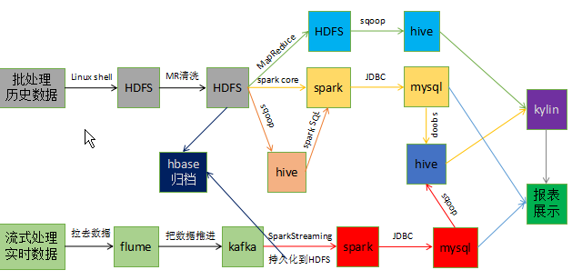
网络流量数据分为历史数据和新增数据。
●历史数据用批处理的方式进行处理，通过Linux shell的方式将数据导入到HDFS中进行数据清洗（该清洗过程可以选择MR进行处理。），经过清洗的数据存放在HDFS的另一块区域中，同时可以进行定期归档到hbase中，（在这里可以有三种方式进行操作：1、使用最原始的MR；2、使用spark core；3、使用spark SQL，在用spark SQL之前需要先把处理好的数据通过sqoop导入到hive中，再进行操作。）将处理后的数据（文本数据或者mysql中的数据）加载到hive数据仓库中。通过kylin对hive中的数据进行cube建模，生成便于分析使用数据立方体。使用报表工具（如：echarts）对kylin中的cube进行展示。
●新增日志数据是实时产生的，因此通过流处理的方式进行数据处理。通过Flume对新增日志数据进行实时采集（在flume中可以进行数据清洗同时转换成需要的格式），一般而言，数据采集的速度要高于后续的处理速度，所以将采集后的数据先放入kafka中做数据缓存。实时数据同样需要归档，使用HBase做存储。Sparkstreaming对kafka中的数据做流式处理，将数据存入MySQL数据库中。通过sqoop将数据库中的数据导入到hive数据仓库中用于历史数据分析。使用报表工具对数据库中的数据做实时的展示。

项目环境
1、硬件要求：4G+内存
2、操作系统：VMware10 + centos7位
3、软件版本：jdk1.8+ hadoop-2.7+ hive-2.3 + hbase-1.2 + kafka-2.10 + mysql-5.x + kylin-1.6

项目环境搭建
- 用户选择
  - 使用非ROOT用户，进行环境搭建
1>、增加非ROOT用户：useradd 用户名
2>、给新增用户设置密码：passwd 新增用户名（这里回车之后输入的用户密码是看不到的，需要输入两次）
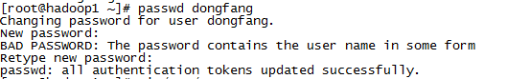
3>、给新用户设置sudo权限（使用ROOT用户进行设置）：vi /etc/sudoers
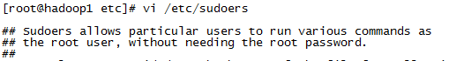
4>、找到（更改之前）：
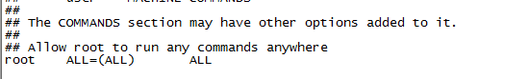
5>、更改之后：
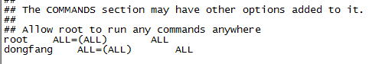
6>、ESC退出，保存更改。
安装组件之前创建一个组件安装包apps，便于文件管理。
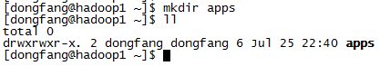
- 安装jdk
在非ROOT用户下进行安装jdk在apps文件夹下。
- 下载jdk，下载网址：http://www.oracle.com/technetwork/java/javase/downloads/index.html
- 下载步骤：
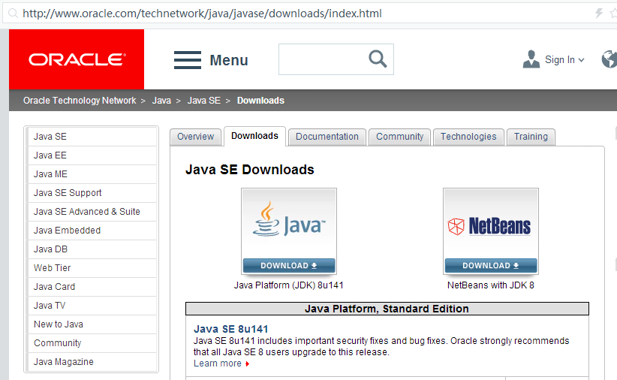
选择Java，并选择相应的版本（1.8）：
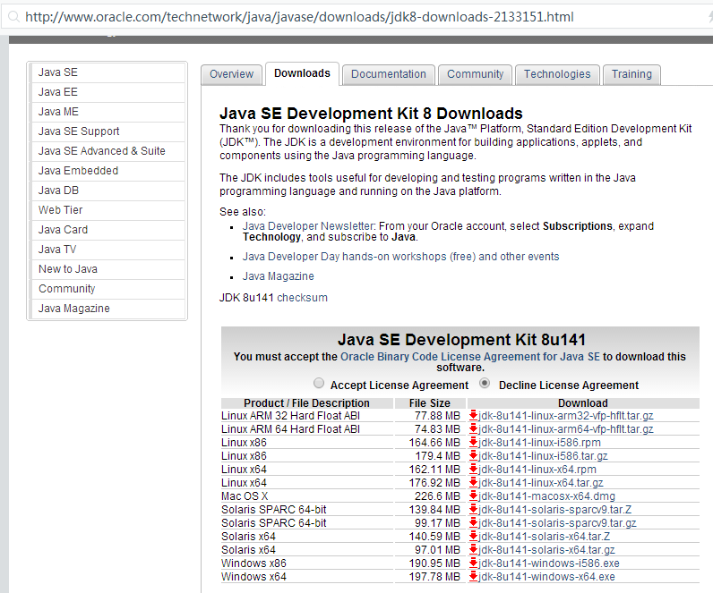
- 通过wcp或CRT工具上传至Linux系统。
- 解压jdk：tar -zxvf jdk-8u141-linux-x64.gz，解压之后的文件是：
- 对解压之后的文件进行更名，更名为java（只是为了方便后面的而是用），同时可以删除压缩包。
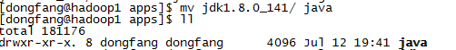
- 进入到java/bin文件下执行./javac或./java，出现以下内容说明jdk安装成功。
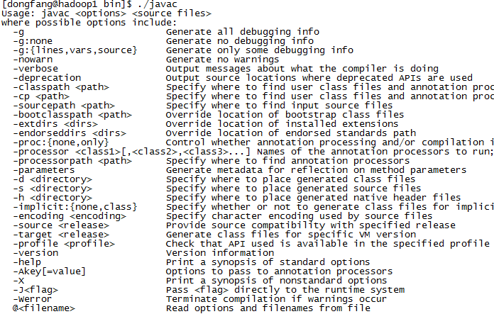
或
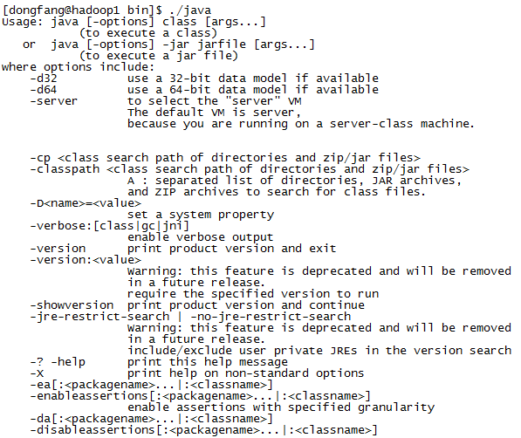
- 配置全局环境变量：vi /etc/profile
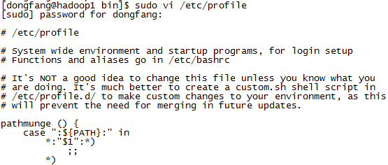
在该文件的末尾添加全局环境变量：
export JAVA_HOME=/home/dongfang/apps/java
export PATH=$JAVA_HOME/bin:$PATH
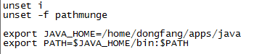
最后对文件进行source /etc/profile
可以在任意文件下进行测试java、javac、以及查看java版本。
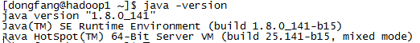
8、成功完成以上操作，jdk就搭建完成了。
- 安装hadoop（单机版伪分布式）
- 下载hadoop2.7，下载网址：http://archive.apache.org/dist/hadoop/common/
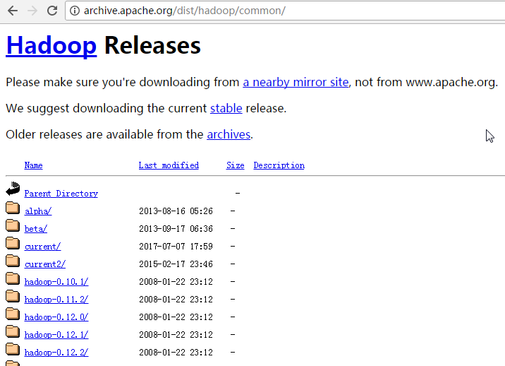
- 把下载好的hadoop压缩包同jdk的方式一样，上传至Linux系统的/home/dongfang/apps下。
- 对压缩包进行解压
解压命令：
解压之后
- 对解压后的文件进行更名hadoop，并删除压缩包。
- 验证是否安装成功。
在hadoop/bin下执行./hadoop version 查看
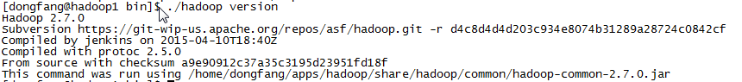
- 安装成功进行全局的环境变量配置，同jdk的安装
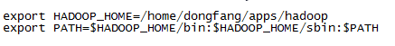
- Source /etc/profile 成功之后 执行hadoop version验证配置是否成功
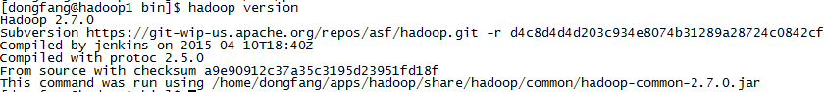
- 配置hadoop中的java变量hadoop/etc/hadoop文件下，修改hadoop-env.sh文件
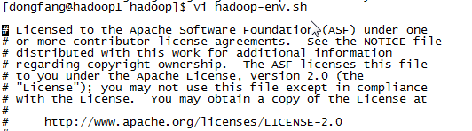
修改前：
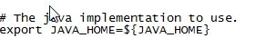
修改后：

- 配置hadoop相关的配置文件。
- hadoop/etc/hadoop/core-site.xml
代码：<configuration>
<property>
<name>fs.defaultFS</name>
<value>hdfs://hadoop1:9000</value>
</property>
<property>
<name>hadoop.tmp.dir</name>
<value>/home/dongfang/apps/hadoop/tmp</value>
</property>
</configuration>
图：
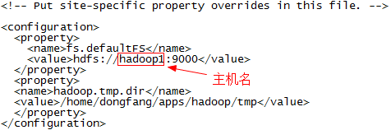
- Hadoop/etc/hadoop/hdfs-site.xml
代码：<configuration>
<property>
<name>dfs.namenode.name.dir</name>
<value>/home/dongfang/apps/hadoop/data/name</value>
</property>
<property>
<name>dfs.datanode.data.dir</name>
<value>/home/dongfang/apps/hadoop/data/data</value>
</property>
<property>
<name>dfs.replication</name>
<value>3</value>
</property>
<property>
<name>dfs.secondary.http.address</name>
<value>hadoop1:50090</value>
</property>
</configuration>
图：
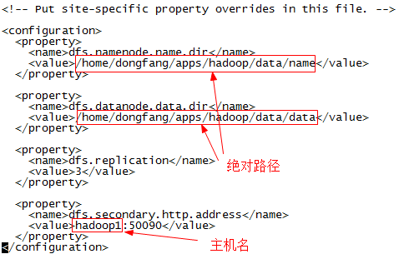

- Hadoop/etc/hadoop/mapred-site.xml
Cp mapred-site.xml.template mapred-site.xml
代码：<configuration>
<property>
<name>mapreduce.framework.name</name>
<value>yarn</value>
</property>
</configuration>
图：
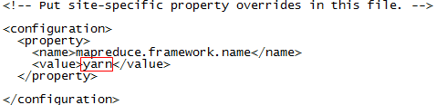
- Hadoop/etc/hadoop/yarn-site.xml
代码： <configuration>
<property>
<name>yarn.resourcemanager.hostname</name>
<value>hadoop1</value>
</property>
<property>
<name>yarn.nodemanager.aux-services</name>
<value>mapreduce_shuffle</value>
</property>
</configuration>
图：
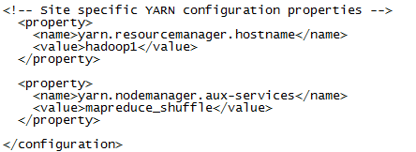
- Hadoop/etc/hadoop/slaves
代码：添加主机名称
图：
- 检查一下/etc/hosts文件中有没有hadoop主机ip的映射
图：
- 在hadoop目录下进行namenode格式化：hadoop namenode -format
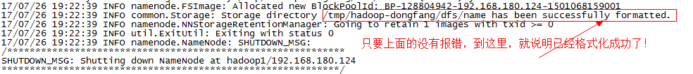
- 这个时间可以启动hadoop了：start-all.sh（这里需要输入密码）
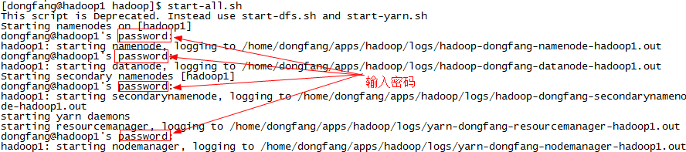
- 使用jps查看进程启动情况
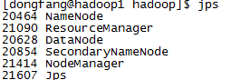
- 完成以上操作，单机版伪分布式的hadoop就已经完成了。可以访问主机ip:50070查看
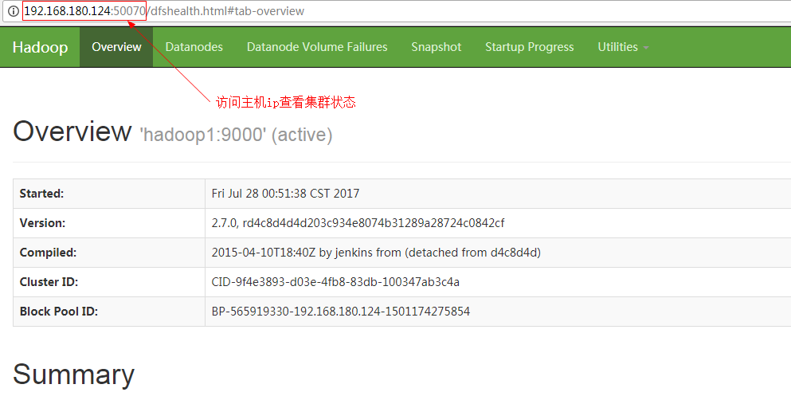
注意：如果启动成功节点不存在，要看对应的Log的日志中报的什么错。
- 安装ssh
安装ssh免密登录：ssh-keygen -t dsa -P '' -f ~/.ssh/id_dsa
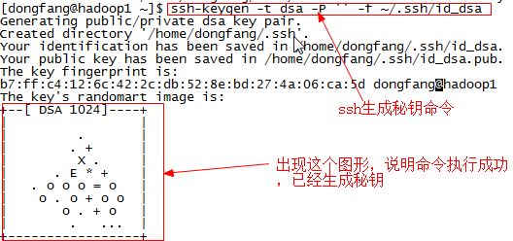
证书放置位置：cat ~/.ssh/id_dsa.pub >>~/.ssh/authorized_keys
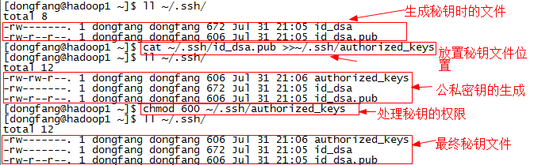
使用ssh -ldongfang localhost登录本地进行验证ssh免密是否配置成功。
- 安装mysq
Mysql下载地址：http://dev.mysql.com/downloads/mysql/ 选择适合的版本的，这里使用的Linux通用版5.7
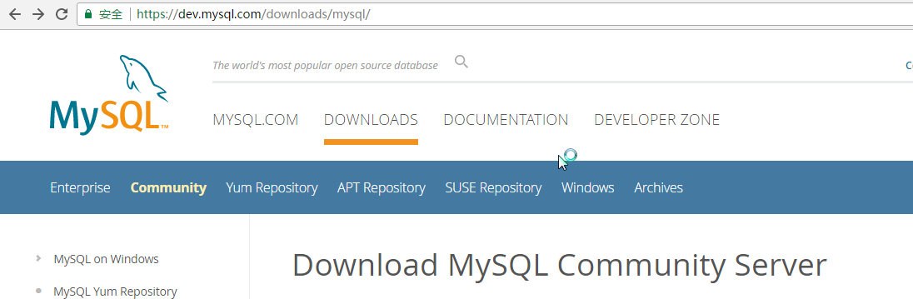
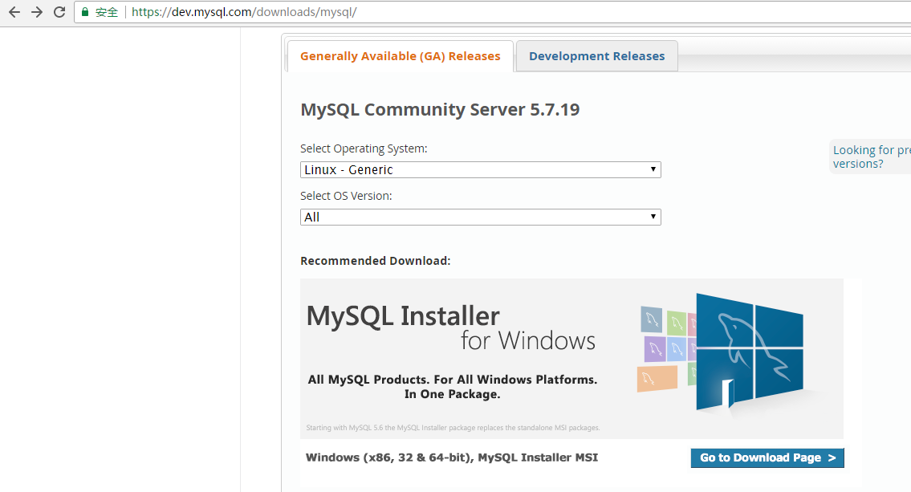
检查待安装的机器上有没有安装mysql，如果有看需要，这里进行的是删除操作
查看在待安装机器上mysql组及和用户是否存在，不存在创建
创建mysql组和用户
上传mysql安装包到/usr/local/目录下，使用ROOT用户。
解压安装包，并更改名字，同时删除安装包：
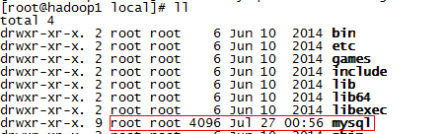
更改mysql文件的用户权限：
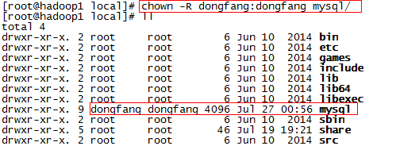
对mysql进行安装和初始化：在mysql目录下执行该行命令。
bin/mysqld --initialize --user=dongfang --basedir=/usr/local/mysql --datadir=/usr/local/mysql/data/
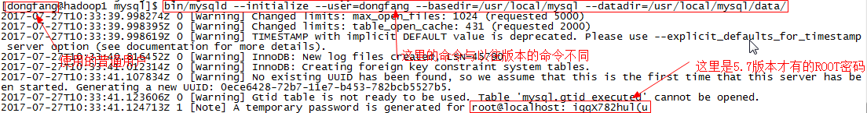
如果改变默认安装路径，则需要 /etc/my.cnf、/etc/init.d/mysqld中修改：
basedir=’/apps/mysql’ datadir=’/apps/mysql/data’
在mysql5.7中的support-files文件中没有.cnf文件，需要自己创建一个空的文件命名为my.cnf（如果没有这个文件在后面的操作中会出错）在/usr/local/mysql/support-files文件下进行操作：
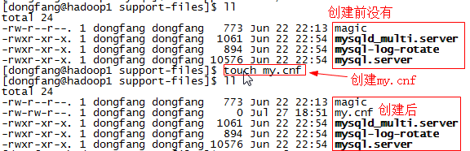
在/usr/local/mysql/目录下操作
sudo cp -a support-files/my.cnf /etc/my.cnf
sudo cp -a support-files/mysql.server /etc/init.d/mysqld
./bin/mysqld_safe --user=dongfang &
启动mysql服务：/etc/init.d/mysqld restart
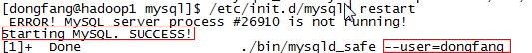
初始化密码：在/usr/local/mysql/bin目录下，进行一下操作：./mysql -uroot -p
输入命令回车之后需要密码，这个时间的密码是初始密码，下图中的最后一串字符串。
登录之后，进行密码设置set password = password('dongfang');并刷新flush privileges;
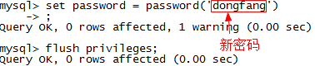
此时可以exit;退出mysql，重新登录一次，验证密码是否修改成功
配置远程服务：grant all privileges on *.* to 'root'@'%' identified by 'dongfang' with grant option;
完成以上操作就可以对数据库进行操作了。
操作mysql：use 数据库名称
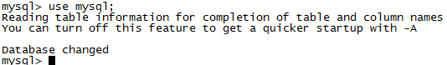
最后记得配置全局的环境变量。（使用service mysqld restart就可以轻松启动了）
- 安装hive
Hive安装包下载地址：http://mirror.bit.edu.cn/apache/hive/
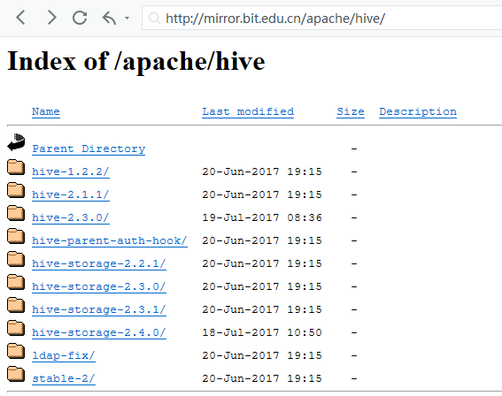
上传下面压缩包到/home/dongfang/apps下
解压文件并更改名字，同时删除压缩包
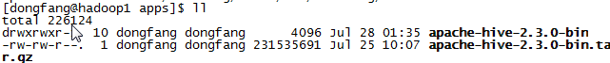
Hive的三种模式：内嵌式，本地独立模式，远程访问模式。现在搭建的是本地独立模式，也就是把hive的元数据放到本地的mysql中去，这里就需要用到mysql的驱动包，目前为止mysql5.x版本的驱动是可以通用的，所以这里我们使用的mysql5.1的驱动包。
把mysql的驱动包，上传到hive/lib目录下。
Copy hive-env.sh文件：
修改hive-env.sh文件中的配置：更改hadoop-home的路径，并释放这行配置。
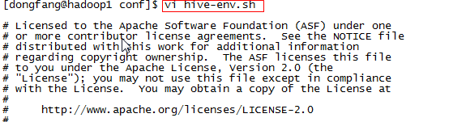
更改前：
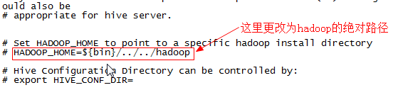
更改后：
Copy hive-default.xml.template 并修改名字为hive-site.xml。
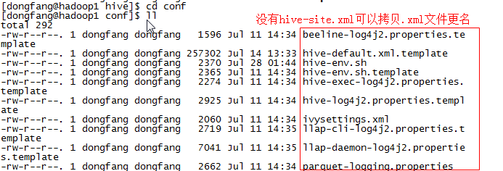
在hive-site.xml文件中更改以下配置：
（这里可以把hive-site.xml文件下载到本地电脑，以方便操作，使用编译器的查询功能，查询connectionurl、connectionDriver、connectionusername、connectionpassword并更改对应的value值分别为mysql的url、Driver、用户名、用户密码）。
图：
修改connectionurl：
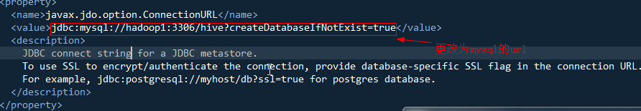
修改connectionDriver：
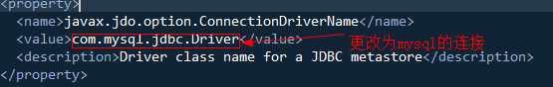
修改connectionusername：
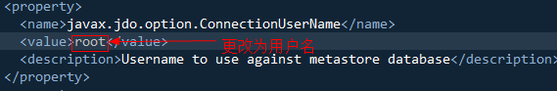
修改connectionpassword：
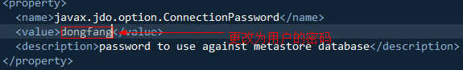
对hive中元数据进行初始化到mysql：schematool -dbType mysql -initSchema
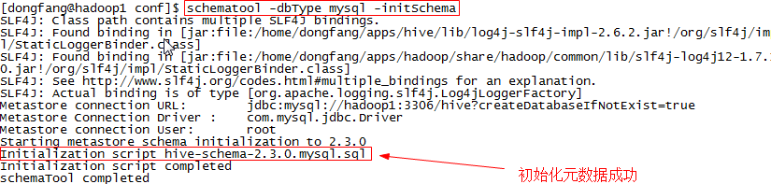
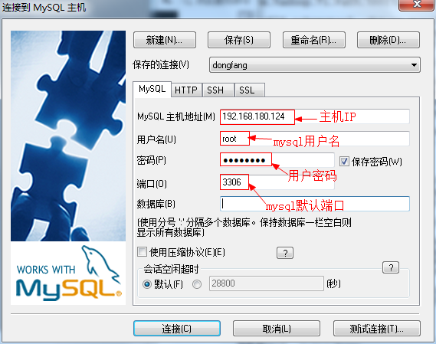
连接成功就可以看到在mysql数据库中多了一个hive数据库，这里面放的就是hive的元数据。
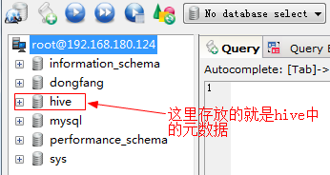
最后记得配置hive的全局环境变量，方便进行操作，配置好后刷新profile文件，就可以直接使用hive进入hive中进行SQL操作了。
（如果在第一次启动hive时出现以下错误信息，进行）
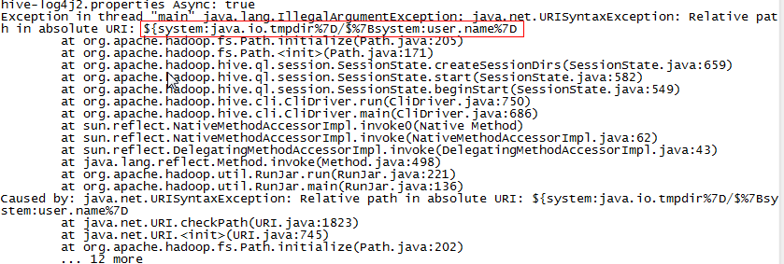
把hive-site.xml中的${system:java.io.tmpdir}/${system:user.name}更改为真实路径：
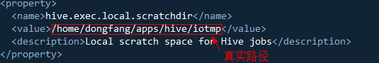
把hive-site.xml中的${system:java.io.tmpdir}/${hive.session.id}_resources更改为真实路径：
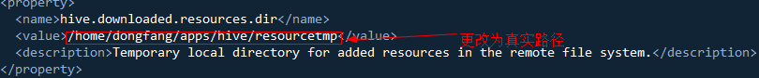
再次启动hive 就可以了，同时也可以做相应的SQL操作。
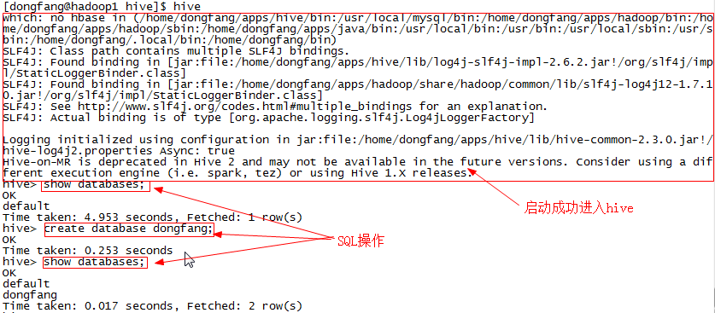
使用jps查看进程中多处的一个runjar
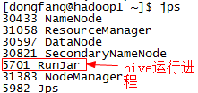
- 安装zookeeper
下载zookeeper地址：http://mirrors.tuna.tsinghua.edu.cn/apache/zookeeper/

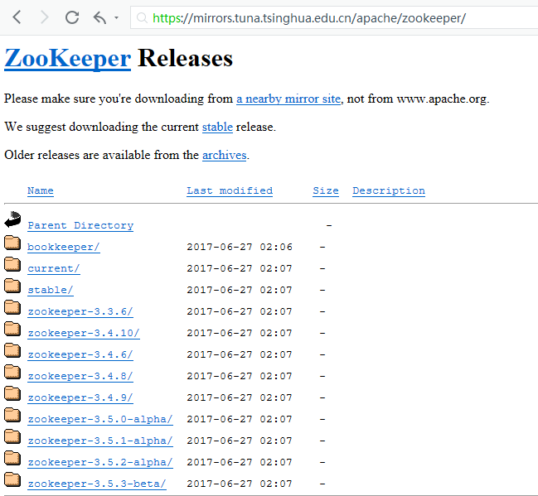 在/home/dongfang/apps下创建文件夹zookeeper/server1上传至/home/dongfang/apps/zookeeper/server1，并进行解压（注意使用zxvf或xvf进行解压），同时进行修改文件名称和删除压缩包。
在apps/zookeeper/server1/zookeeper文件下创建data、dataLog文件夹
创建文件zoo.cfg:
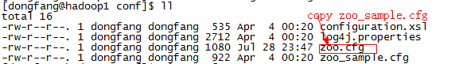
修改zoo1.cfg文件配置：
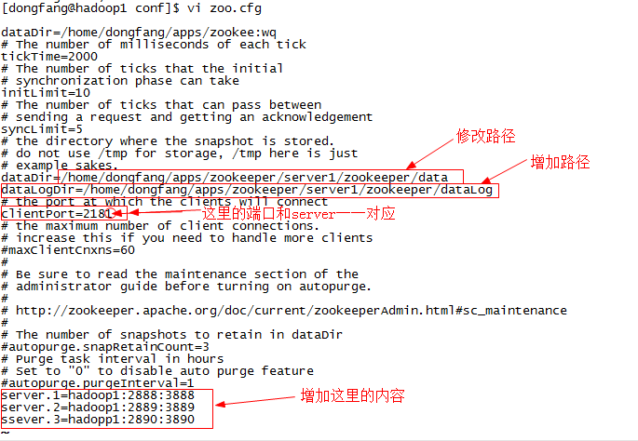
在data文件下创建myid文件内容与server.N一一对应，如server1对应1，server2对应2。
把server1 copy两份分别为server2 、server3
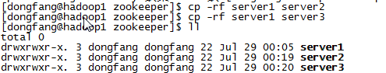
修改server2/zookeeper/data/myid内容为2
修改server2/zookeeper/conf/zoo.cfg的内容为：
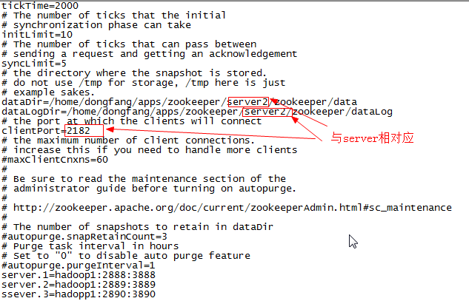
修改server3/zookeeper/data/myid内容为3
修改server3/zookeeper/conf/zoo.cfg的内容为：同2一样。
可以启动zookeeper了：
在/home/dongfang/apps/zookeeper文件下分别执行：
server1/zookeeper/bin/zkServer.sh start
Server2/zookeeper/bin/zkServer.sh start
Server3/zookeeper/bin/zkServer.sh start
使用jps查看节点：
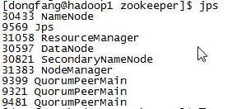
查看zookeeper的状态：
server1/zookeeper/bin/zkServer.sh status
Server2/zookeeper/bin/zkServer.sh status
Server3/zookeeper/bin/zkServer.sh status

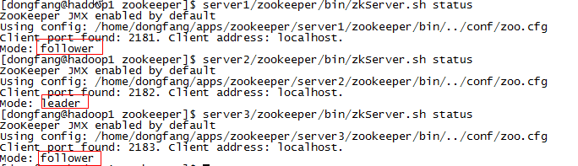
为了方便启动可以写一个shell脚本文件zkStart.sh：
#!/bin/bash
/home/dongfang/apps/zookeeper/server1/zookeeper/bin/zkServer.sh start
/home/dongfang/apps/zookeeper/server2/zookeeper/bin/zkServer.sh start
/home/dongfang/apps/zookeeper/server3/zookeeper/bin/zkServer.sh start
Chmod +x zkStart.sh就可以执行shell脚本的了。
- 安装hbase
Hbase下载：http://mirror.bit.edu.cn/apache/hbase/
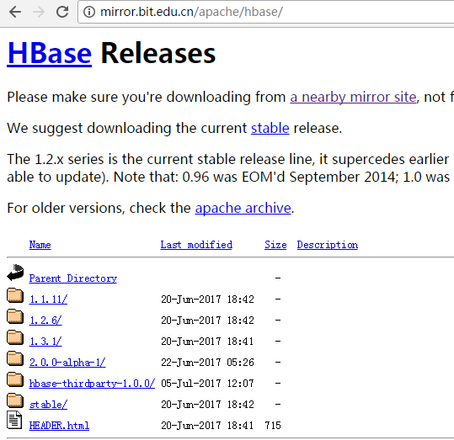
上传到apps文件下，进行解压、更名、删除压缩包。
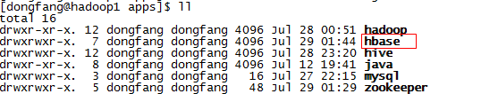
配置全局环境变量：
修改hbase-env.sh文件：使用“/”进行搜索查询找到JAVA_HOME、HBASE_MANAGES_ZK并进行更改：
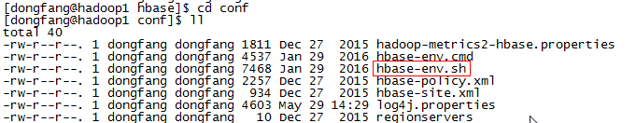
配置hbase-site.xml文件：
<property>
<name>hbase.rootdir</name>
<value>hdfs://hadoop1:9000/hbase</value>
</property>

<property>
<name>hbase.cluster.distributed</name>
<value>true</value>
</property>

<property>
<name>hbase.zookeeper.property.clientPort</name>
<value>2181</value>
</property>

<property>
<name>hbase.zookeeper.quorum</name>
<value>hadoop1</value>
</property>

<property>
<name>hbase.zookeeper.property.dataDir</name>
<value>/home/dongfang/apps/hbase/tmp/zookeeper</value>
</property>
图：
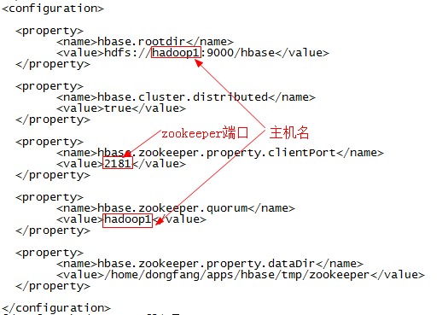
启动hbase服务，并查看节点：
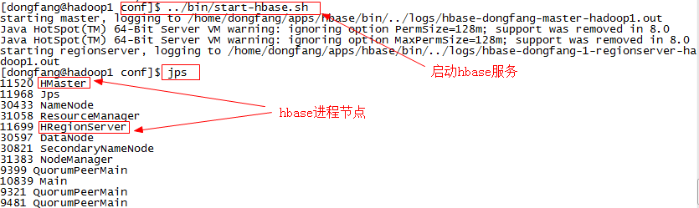
进入hbase shell：
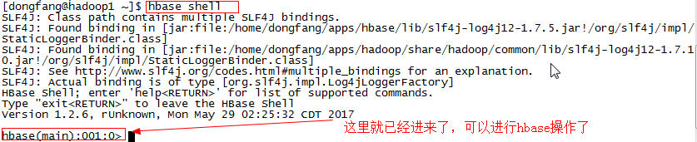
访问hbase：主机名：16010
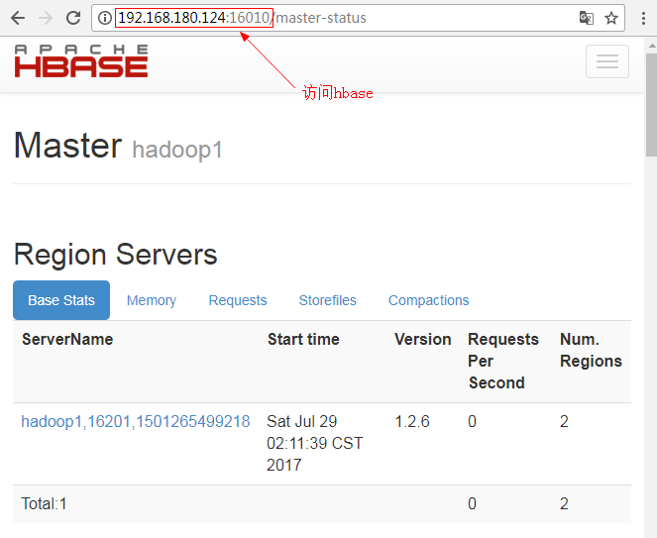
完成以上操作就可以对hbase进行操作了。
- 安装sqoop
Sqoop下载网址：http://www.apache.org/dyn/closer.lua/sqoop/
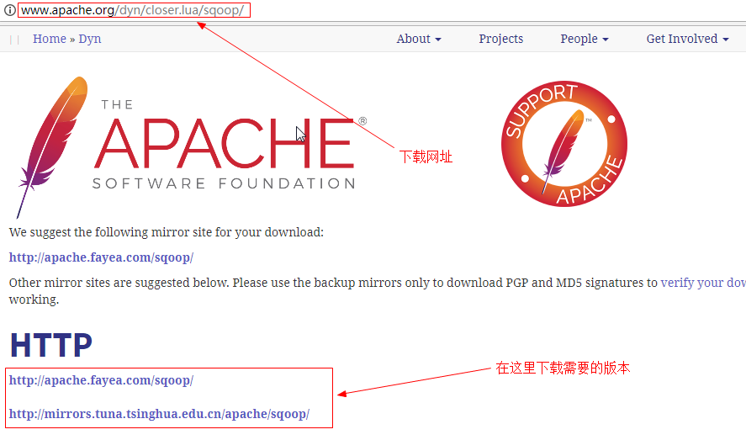
上传到apps文件下，进行解压、更名，并删除压缩包。
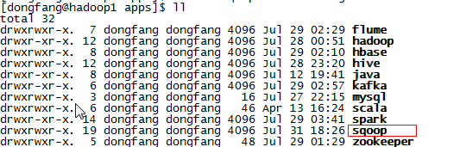
配置全局环境变量：

修改配置文件：vi conf/sqoop.properties
修改hadoop中的core-site.xml文件，增加以下内容：
<property>
<name>hadoop.proxyuser.dongfang.hosts</name>
<value>*</value>
</property>
<property>
<name>hadoop.proxyuser.dongfang.groups</name>
<value>*</value>
</property>
图：
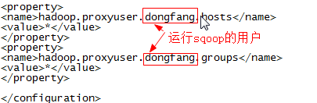
添加mysql驱动包到sqoop/server/lib文件下。
在hadoop/etc/hadoop/mapred-site.xml文件中增加以下内容：
<property>
<name>mapreduce.jobhistory.address</name>
<value>hadoop1:10020</value>
</property>
图：
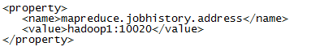
在hadoop/etc/hadoop/yarn-site.xml文件中增加一下代码：
<property>
<name>yarn.log-aggregation-enable</name>
<value>true</value>
</property>
图：
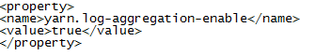
更改完yarn-site.xml文件之后对hdfs进行重新启动。
验证是否安装成功：bin/sqoop2-tool verify
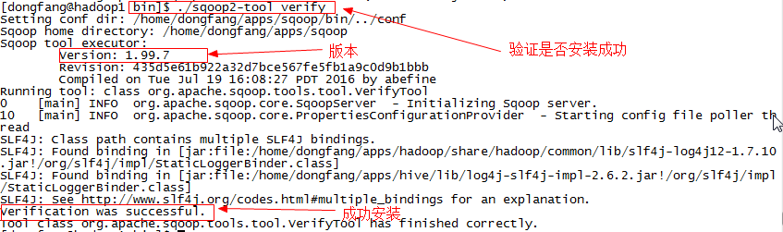
对sqoop2-tool进行初始化：
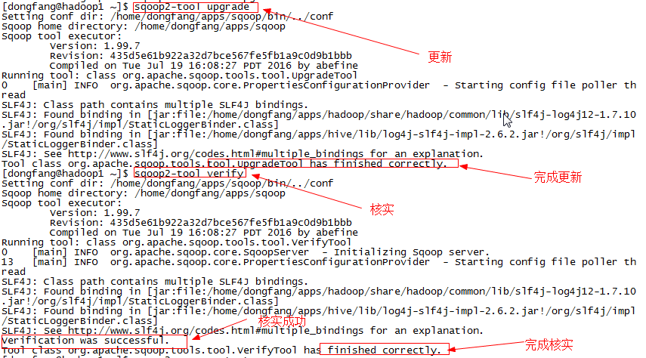
启动sqoop服务：sqoop2-server start
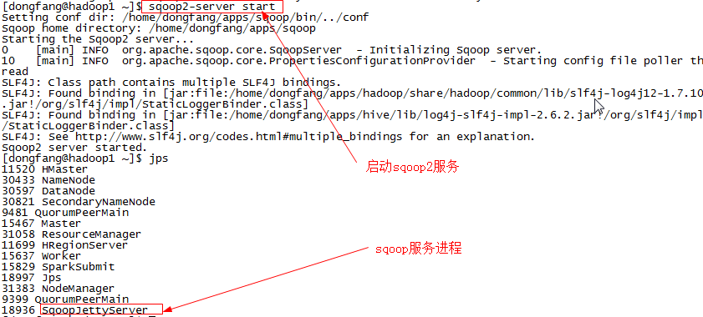
启动sqoop客户端：sqoop2-shell
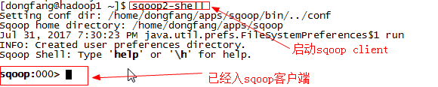
使用show version -all查看：
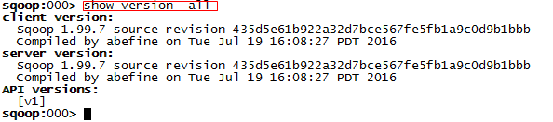
查看支持的链接器：
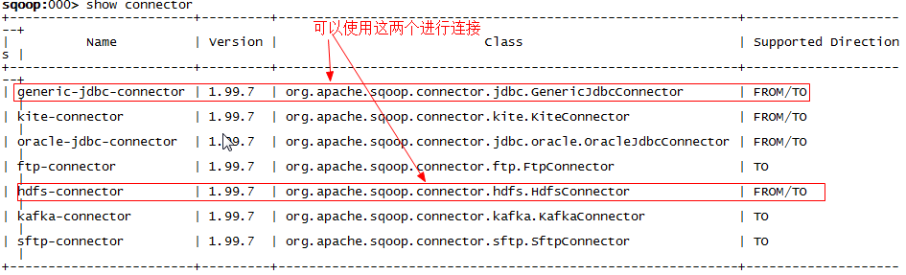
创建hdfs的link对象：
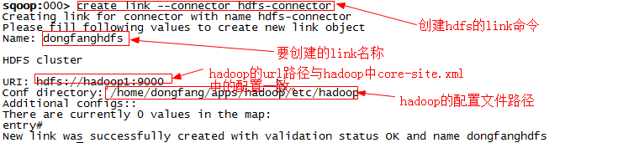
创建mysql的link对象：
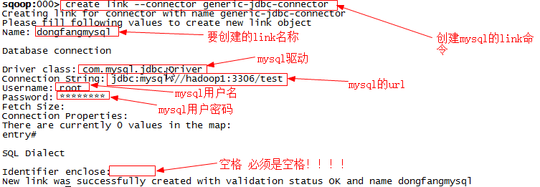
创建hdfs到mysql的job：
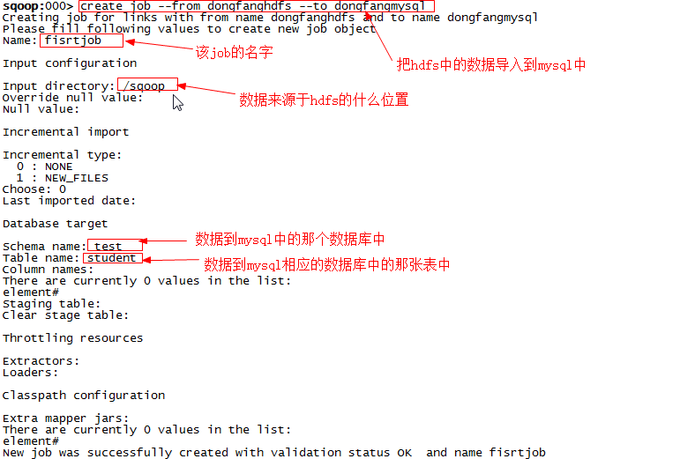
启动hdfs到mysql的job任务（在启动任务之前要确实hdfs中的数据文件（这里使用的逗号分隔）、mysql中对应的表是否存在，文件中的数据字段与mysql表中的字段是否一致）：
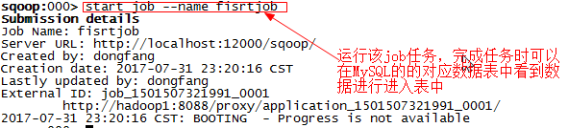
访问主机名:8088查看sqoopjob运行状态：
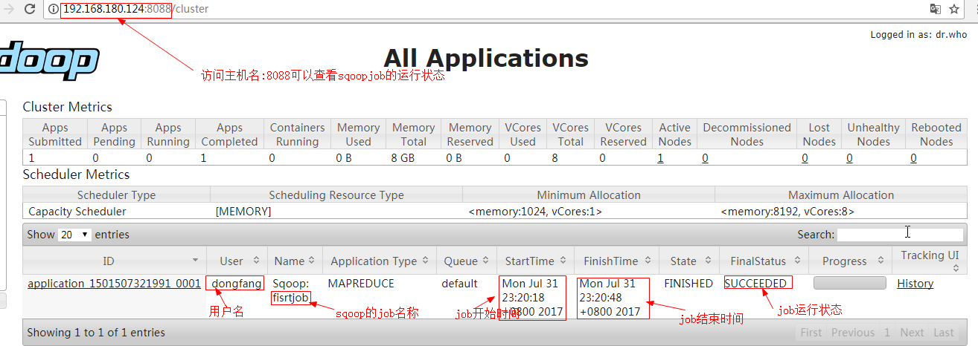
创建mysql到hdfs的job：
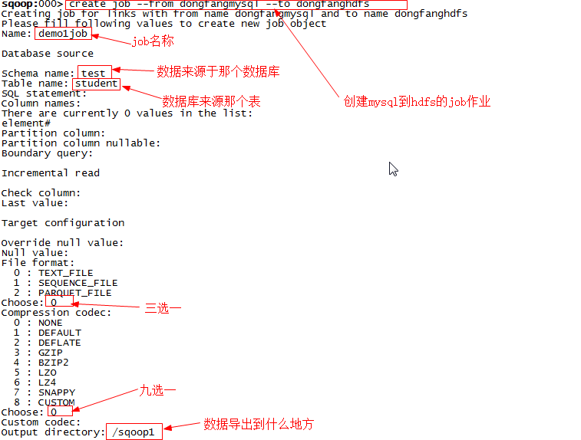
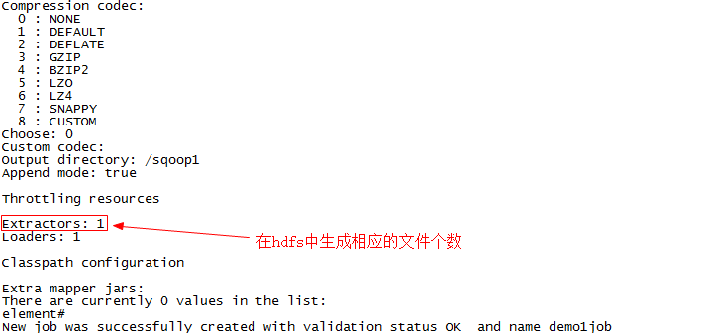
运行该job作业：
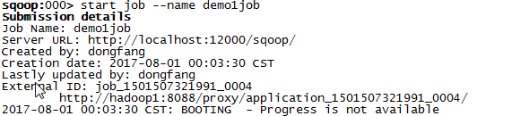
在hdfs中可以看到相应文件中生成数据文本
- 安装flume
下载：http://flume.apache.org/download.html
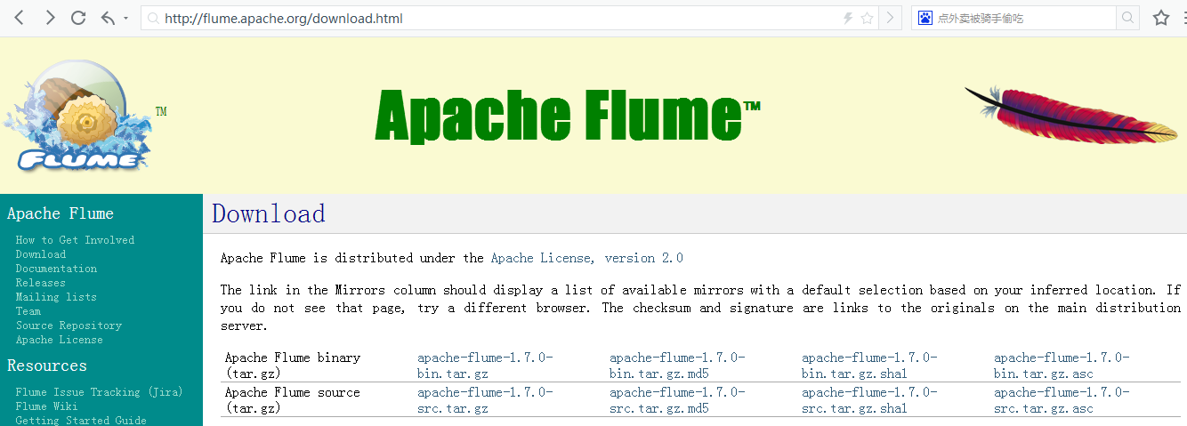
上传到apps目录下，解压、更名，并删除压缩包。
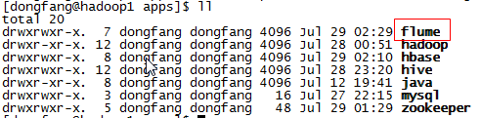
配置环境变量：

创建flume-env.sh文件：
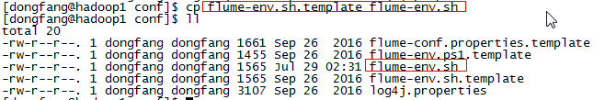
修改flume-env.sh文件
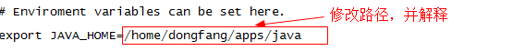
验证flume是否安装成功：
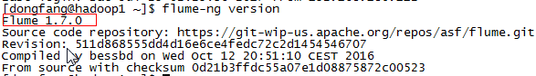
完成以上操作说明flume已经安装成功！
一下是关于flume的小测试：

- 安装kafka：
下载：http://kafka.apache.org/downloads
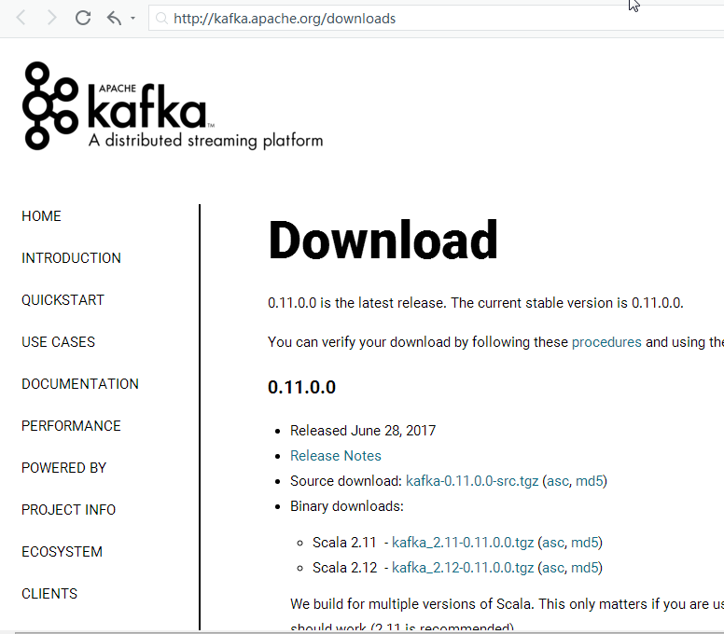
上传到apps目录，解压、更名，并删除安装包。
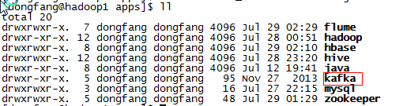
修改配置文件：config/server.properties
修改配置文件：config/zookeeper.properties
启动kafka（启动之前必须启动zookeeper）：./bin/kafka-server-start.sh ../config/server.properties &
验证是否成功：
- 创建主题：
./kafka-create-topic.sh --partition 1 --replica 1 --zookeeper localhost:2181 --topic test
- 验证一下是否真的创建成功：./kafka-list-topic.sh --zookeeper localhost:2181
- 启动produce：./kafka-console-producer.sh --broker-list 10.10.224.12:9092 --topic test
- 启动consumer：./kafka-console-consumer.sh --zookeeper localhost:2181 --topic test
- 进行测试：在produce中输入内容，观察consumer中是否能看到对应内容的输出，能够完成两者之间的通信说明该主题运行时成功的。
- 安装scala
Scala下载：http://www.scala-lang.org/download/
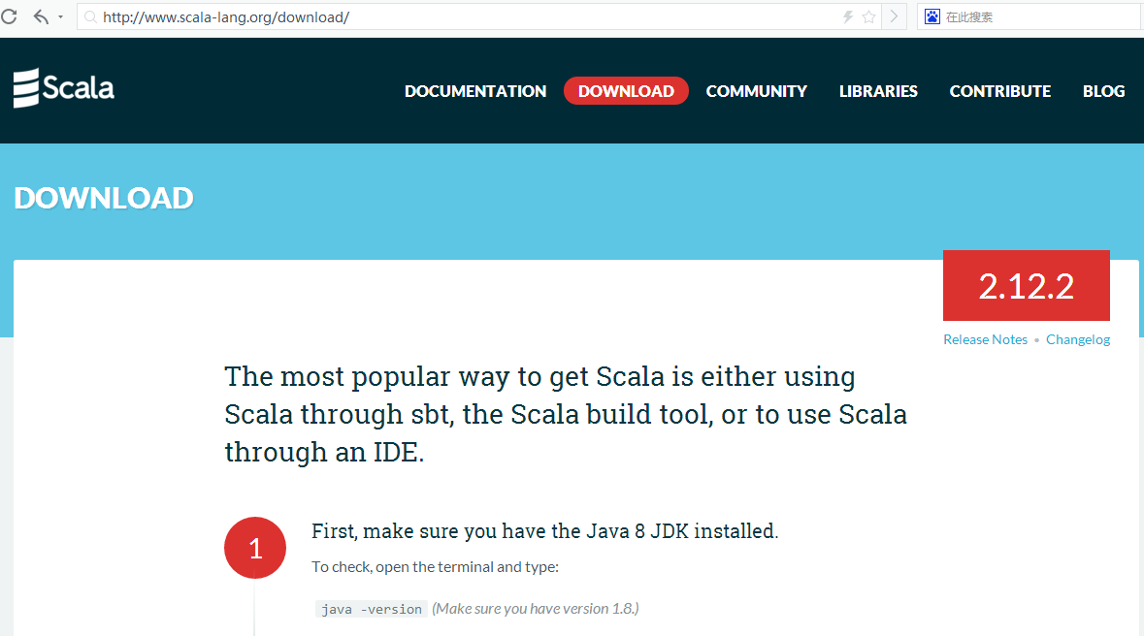
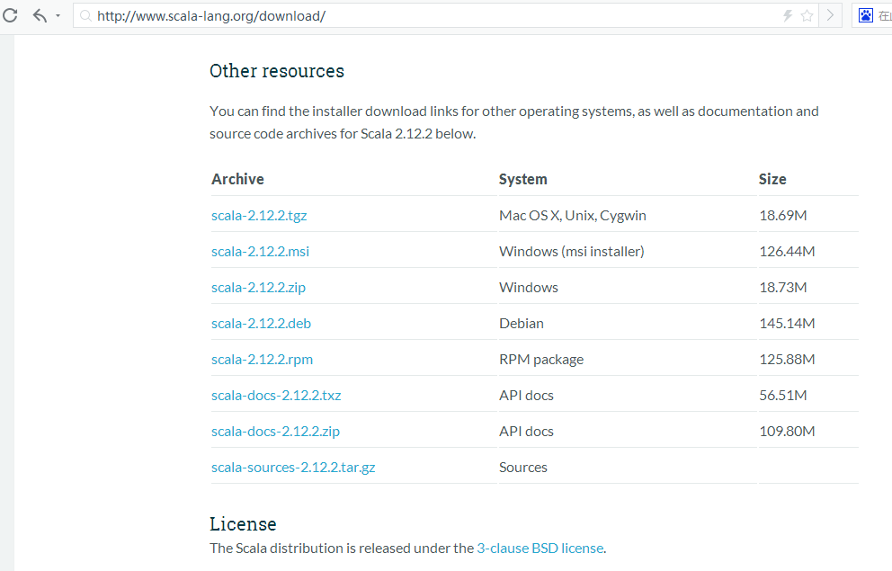
上传到apps文件下，进行解压、更名，并删除安装包。
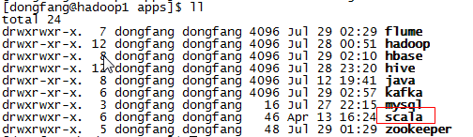
配合全局环境变量：
检查scala是否安装成功：scala -version
完成以上操作就可以使用scala了。
- 安装spark
下载spark：http://kafka.apache.org/downloads
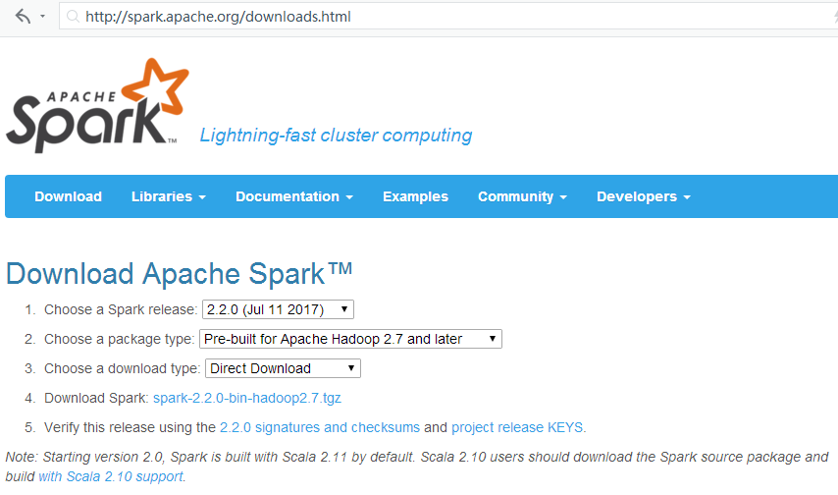
上传到apps文件下，解压、更名，并删除压缩包。
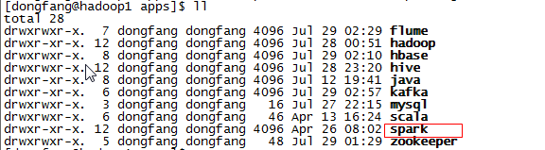
配置全局环境变量（spark环境变量可以不用配置，原因：spark启动命令以hadoop相同，系统无法识别）：
修改配置文件：
- 创建slaves文件和spark-env.sh文件：
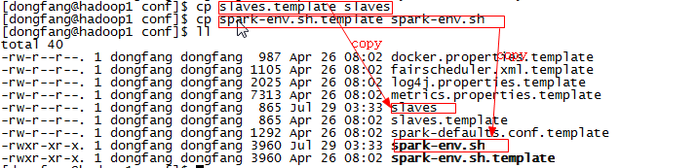
- 修改spark-env.sh文件，把以下内容添加到文件末尾：
export JAVA_HOME=/home/dongfang/apps/java
export SCALA_HOME=/home/dongfang/apps/scala
export SPARK_WORKER_MEMORY=1G
export HADOOP_HOME=/home/dongfang/apps/hadoop
export HADOOP_CONF_DIR=/home/dongfang/apps/hadoop/etc/hadoop
export SPARK_MASTER_IP=192.168.180.124
图：
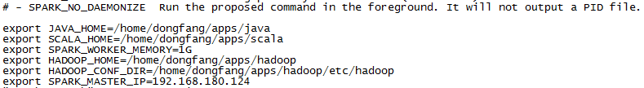
启动spark（启动之前先启动hadoop）及对应的节点：
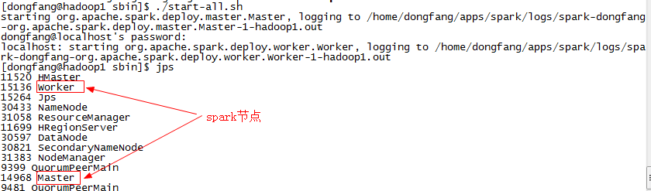
访问spark web：主机名：8080
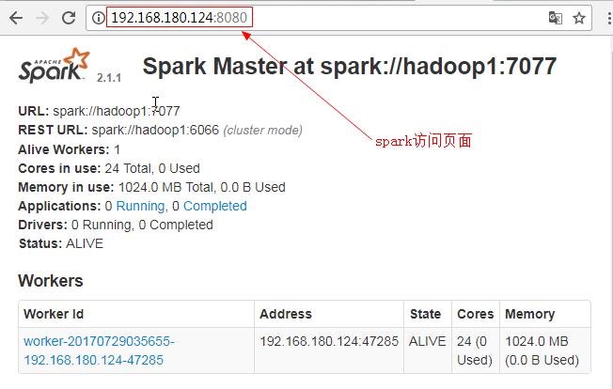
启动spark交互模式：spark-shell 命令 apps/spark/bin/spark-shell
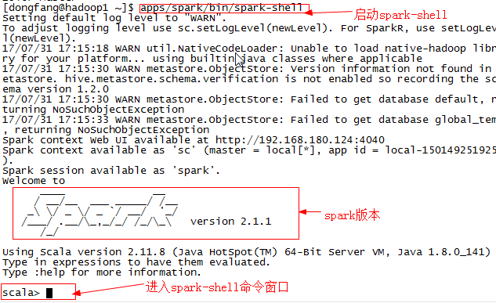
编辑一个文本文件，如：
使用hadoop fs -mkdir /input创建hdfs上的input文件夹；
使用hadoop fs -put demo /input把编辑好的文件放到hdfs上的input文件下：
在spark-shell中进行操作：
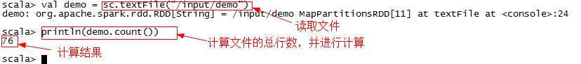
在sparkshell中的job的工作进程可以在sparkjobs页面观察到，网址：主机名:4040/jobs
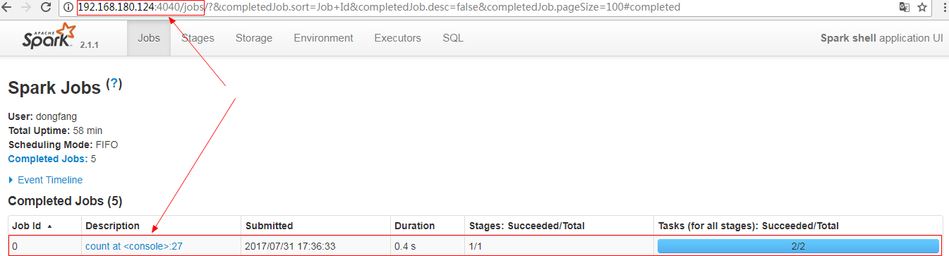

- 安装

